План самостоятельной работы учащегося 6 класса по русскому языку
IІІ четверть.
Номер урока:53
Раздел: Выдающиеся личности народа Казахстана
Тема урока: Выдающиеся личности в науке и образовании Казахстана
Дефис в наречиях.

Цель урока: характеризовать особенности репортажа; составлять интервью, правильно писать наречия, правильно склонять числительные сорок, девяносто, сто.

УСТНО!!! Ответь на вопросы.
1.Кого можно считать выдающейся личностью в науке?
2.Как оценивают вклад человека в науку и образование?
ИЗУЧИ И ЗАПОМНИ!!! 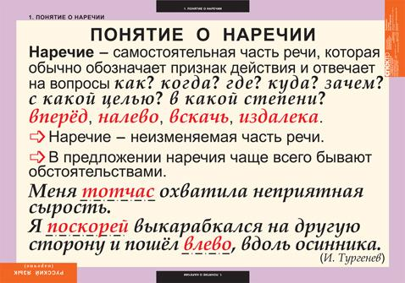

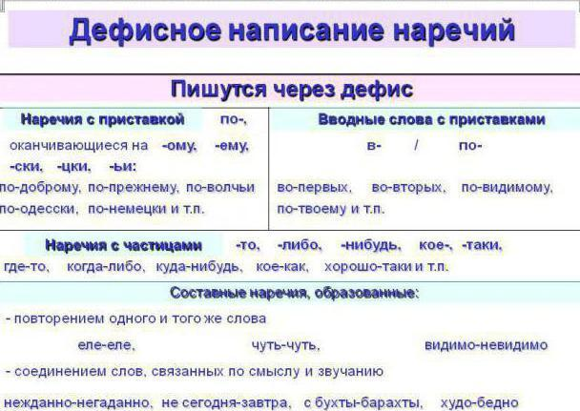

Посмотри видеоурок
https://youtu.be/Hh0GKq0kNsg

ИЗУЧИ И ЗАПОМНИ ПРАВИЛО НА СТР 18 «РЕПОРТАЖ»

ИЗУЧИ И ЗАПОМНИ ПРАВИЛО НА СТР 20 «Дефис в наречиях.»

УСТНО!!! Стр.15 упр287А. Б Посмотрите видеофильм «Шокан Уалиханов – великий казахский ученый»

УСТНО!!! Стр.16 упр 288А.Б.В. Прочитайте текст о Шокане Уалиханове.

УСТНО!!! стр.16 упр 289А Прочитайте текст.

ПИСЬМЕННО!!!стр.16 упр 289Б
1.Тема и основную мысль текста- ........
2.Тип речи-.......
3.В какой части текста заключена главная информация?Выпиши это предложение

ПИСЬМЕННО!!! Стр.17 упр 289Г . ОБЯЗАТЕЛЬНО ЧЕРТИМ ТАБЛИЦУ!!!
Опираясь на упр.288А и 289А начертите и запишите в схему слова и выражения описывающие труды Шокана Уалиханова.

Выполненные задания отправить на проверку.

Д/з: ПАРГРАФ 20 устно!!! стр.17 упр 290А.Б.

